
Colegio Manuel Rojas
Rancagua
Profesor(a): Rudyard H. Fuster Dagny Salazar
Guía: 9 y 10 FORMACIÓN CIUDADANA 6 año básico
Nombre Apellidos: ____________________________________________________Fecha: ______
Tiempo estimado desarrollo de la actividad 45 minutos.
OA1-Valorar la vida en sociedad como una dimensión esencial del crecimiento de la persona, y actuar de acuerdo con valores y normas de convivencia cívica, pacífica y democrática, conociendo sus derechos y responsabilidades, y asumiendo compromisos consigo mismo y con los otros.

Objetivos de Aprendizaje: Explicar los involucrados en el combate naval de Iquique valorando la actitud del capitán Prat.

Habilidades:
Leer, explicar, valorar.

Contenidos: COMBATE NAVAL DE IQUIQUE

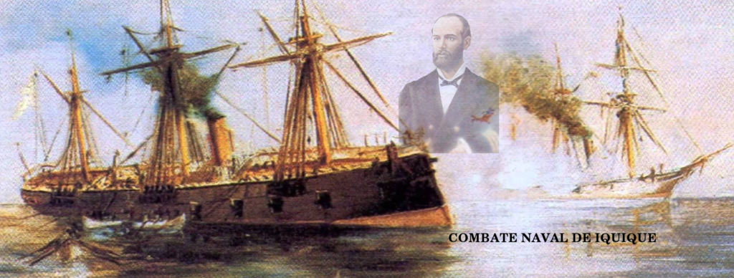

Combate naval de Iquique. Ocurrió el 21 de mayo de 1879. Se enfrentaron los buques chilenos Esmeralda y Covadonga, versus los blindados peruanos Huáscar e Independencia. En esta acción murió el capitán chileno Arturo Prat Chacón.
El combate naval de Iquique fue uno de los enfrentamientos más importantes ocurridos durante la campaña naval de la Guerra del Pacífico. Tuvo lugar en la bahía de Iquique el miércoles 21 de mayo de 1879. En él se enfrentaron el monitor peruano Huáscar, al mando del capitán de navío Miguel Grau Seminario, y la corbeta chilena Esmeralda, al mando del capitán de fragata Arturo Prat Chacón. El resultado de esta acción fue el hundimiento de la corbeta chilena y el levantamiento del bloqueo del puerto de Iquique.
El 16 de mayo la escuadra chilena dejó en Iquique a sus más débiles naves, la Esmeralda y la Covadonga, para mantener el bloqueo de Iquique y zarpó rumbo al norte para enfrentar a la flota peruana que esperaba sorprender en el puerto de El Callao. Sin embargo, el mismo día los buques capitales de Perú habían salido con rumbo al sur. Ambas flotas se cruzaron sin verse y las naves dirigidas por M. Grau encontraron el día del combate a las menores naves chilenas resguardando el bloqueo de Iquique.
Aunque comenzaron en el mismo lugar y a la misma hora, el combate de la Esmeralda contra el Huáscar es relatado como el Combate naval de Iquique, y el enfrentamiento de la Independencia contra la Covadonga es llamado Combate naval de Punta Gruesa. (Este último es el lugar en la costa frente al cual ocurrió el desenlace de la lucha.)
Tras cuatro horas de combate, la vieja Esmeralda fue hundida por el espolón del monitor. Pero su tripulación que luchó hasta el hundimiento de su nave, ha sido admirada por su abnegación y sentido de cumplimiento del deber. Su suerte engrandeció el espíritu de Chile.
El 21 de mayo ha sido feriado en Chile a partir de 1952​ y es la fecha de la Cuenta anual del presidente de la República ante el Congreso pleno desde 1926 hasta 2016. ​ A partir del año 2017, la cuenta pública presidencial se hará el 1° de junio de cada año.
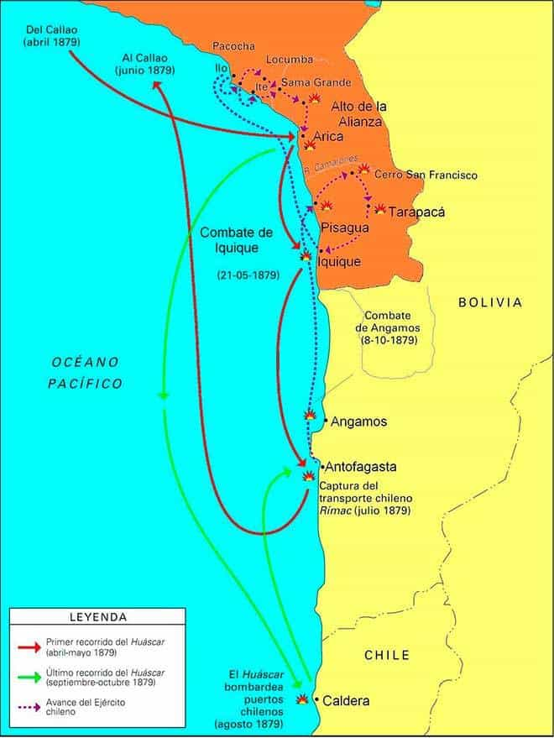
Recordamos al capitán Arturo Prat porque fue un hombre estudioso abogado y marino, padre, profesor de los pobres en Valparaíso, agente secreto en Argentina y sobre todo porque al ver que tenía todo perdido en el combate Naval de Iquique, decidió pelear igual y no rendirse.
Murió defendiendo algo más que un barco de madera, murió por el honor de que los chilenos no nos rendimos ante nadie y que nuestra bandera es sagrada y no puede caer en manos de ningún enemigo ocasional.
En ese tiempo 1879, cuando en el resto del país se supo la valentía del capitán Pat, los jóvenes fueron a inscribirse de voluntarios para ir a la guerra y defender la patria.
En el mundo se le recuerda como un gran marino tiene una estatua tal lejos como Japón.
Él fue pobre y entro a la escuela naval porque era gratuita, de ahí gracias a su esfuerzo logró ser marino y abogado.

GUÍA
- De acuerdo a lo leído ¿por qué la escuadra chilena no hundió al Huáscar Y a La Independencia?
- ¿Cómo se llamaba el capitán que peleo contra Arturo Prat?
- ¿cómo fue la vida de Arturo Prat?
- ¿Qué opinas de lo que hizo el capitán Prat? ¡Qué hubieses hecho tú en su lugar?
- ¿Crees que se puede superar la pobreza cómo?

Actividad 3 ENCUESTA DE SATIFACCIÓN, responda y justifique su respuesta.
Preguntas | Sí | No | ¿Por qué?
1-Te gustó el taller?
2-Te dejo un aprendizaje el taller?
3-Del 1 al 7, con que nota calificarías el taller?

https://www.youtube.com/watch?v=ZHcg0o6TGyE

